Как нарисовать птицу

Что Вам пригодится:
- лист бумаги;
- простой карандаш;
- ластик;
- цветные карандаши.
- Рисуя птицу поэтапно для детей, начнем с простых шагов: возьмите лист бумаги и простой карандаш. Нарисуйте круг. В будущем из него получится голова птички.
- Дорисуйте еще один овал, который будет туловищем.
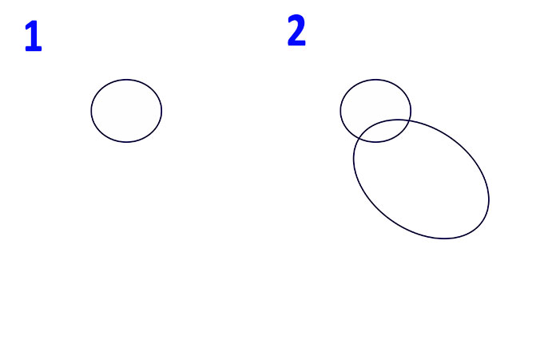

- Соедините два овала (голову и туловище) вот такими линиями, как на рисунке 3.
- А на этом этапе рисуем легкий и незамысловатый хвостик внизу овала.
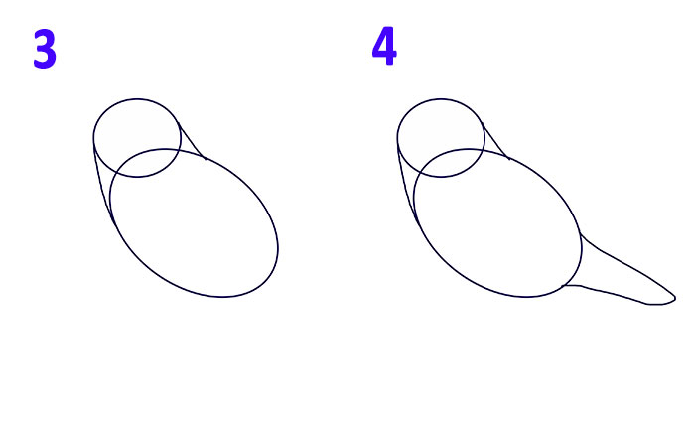

- Конечно же, не забываем нарисовать и крылышко нашей птичке.
- Теперь настало время взяться за ластик и вытереть все вспомогательные детали. И, конечно, мы не можем нарисовать птицу карандашом поэтапно для детей, не показав им, как птички сидят на деревьях. После того, как Вы успешно вытерли все лишние детали, нарисуйте внизу веточку и лапки на ней. Следуйте примеру на рисунке под номером 6.
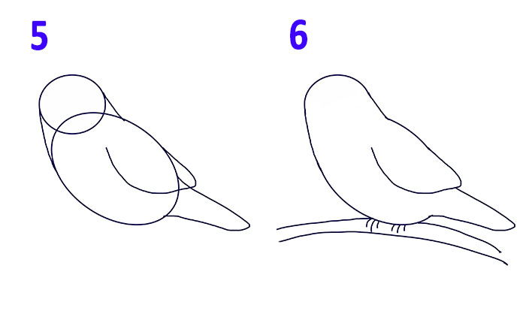

- После этого рисуем глазик – точечку и клюв.
- Даже дети знают, что у птиц есть свой цвет оперения. Чтобы было легко размежевать цвета окраса птички, мы нарисуем небольшие полосочки возле ее клюва. А также выделить перья на крылышке и хвосте.
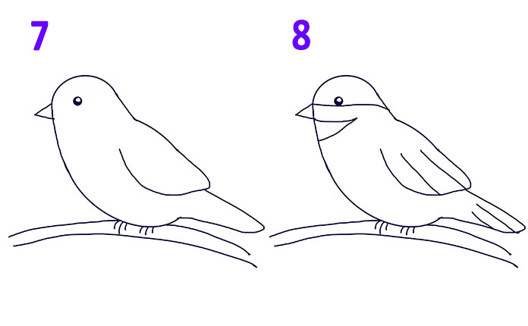

- Разрисовать птичку можно так, как пожелаете. При этом можно использовать цветные карандаши или фломастеры.
